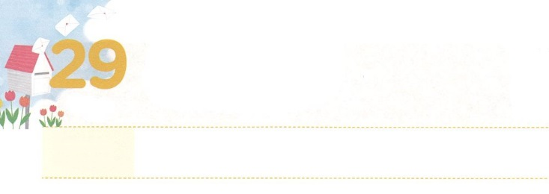

かみさまが　つくられた

　　　　わたしを　はっけんしよう

**げつようび**

、をここにったことでをめたり、ったりしてはなりません。はいのちをうために、あなたがたよりに、をわしてくださったのです。

**455**

、にいられたレムナントのヨセフは、おさんがくにくなり、にだったのですが、そのことゆえににいました。そして、がわれるをするようになりました。しかし、たちは、ヨセフがおさんのをひとりじめしているとって、ねたんで、しっとして、らせました。それゆえ、ヨセフはではんでいないのにをしなければならなくて、いつもしかったのです。そこでがっかりして、あきらめることもできたのですが、むしろにあったをよくて、がにくださったをしました。やとしてっられてくをしたも、じでした。にえるをにえました。ですから、がくださるほんとうのえを見つけることができなかったエジプトの、、のをしくることができました。また、がくださるとをけて、をかすえをわうようになりました。

にもヨセフのえがされています。、にあるいごとやをながら「これをされたがわれることはなんだろうか」としだけえてみましょう。そうすれば、がられたのことをつけるようになるでしょう!



**きょうのみことば**

**きょうのいのり**

なる！ヨセフのように、すべての、、いので、をつけて、のこと、のをるがかれますように。きておられるイエス・キリストのおによっておりします。アーメン

地域伝道弟子訓練メッセージ　│　2017.1.24

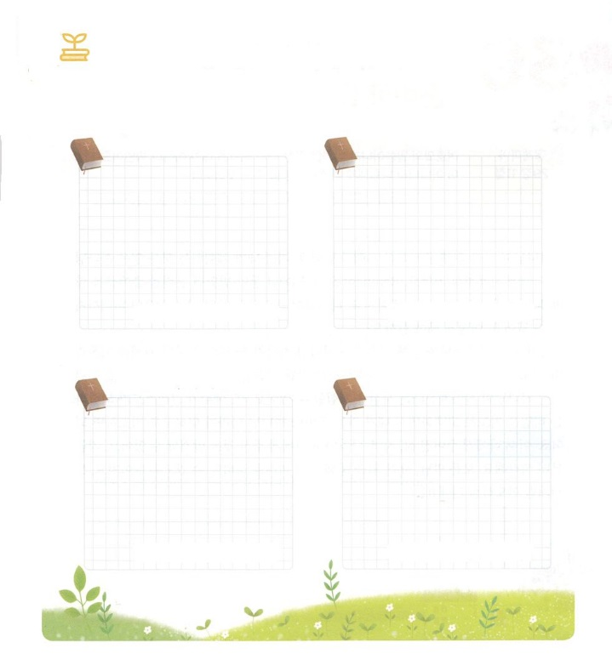

がをどのようにわれているのか、からさがしてきましょう。

さがしてこう

をまれるからって

ばれました

エレミヤ1:5のみことば

はのかたちを

っています

1:27～28のみことば

をわれた、ほんとうに

せなとしてばれました

33:29のみことば

はしいに

わりました

Ⅱコリント5:17のみことば

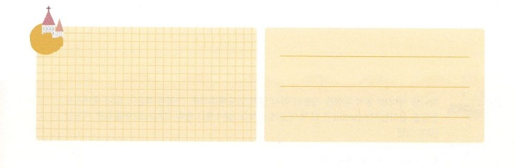

**きょうのでんどう　　　　　　　　　　う　　　　　　　　　　　　　　　　　　　　　　　する**

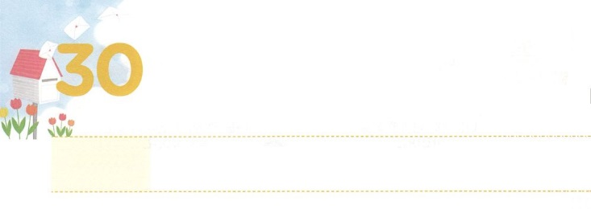

わたしの　みらいを　はっけんして

　　じゅんびしよう！

**かようび**

わたしはあなたがたのためにてているをよくっているからだ。――のげ――それはわざわいではなくて、をえるであり、あなたがたにとをえるためのものだ。

**エレミヤ**

**2911**

がのためにされたがあります。いまがするすべてのことは、がにいられるでしょう。レムナントのモーセが80けたを、エジプトをするときに、すべていられたように。がされたのことをつければ、までることができます。どのようにしなければならないのでしょうか。

まず、イエス・キリストをしてわれてのどもになったのとをいしながらりましょう。そして、でもらったのみことばにってきましょう。そうすれば、をわれたがきておられるというをできます。また、イエスがキリストであるというをりでしながら、のくごとにのがむようにればいのです。そのとき、にえられた、、でにくださったことをすることができます。からえましょう。すべてのい、、できごとをしてのをできるように。モーセのようにかれるでしょう!



**きょうのみことば**

なる！のをしていてくださってありがとうございます。すべての、いにがきておられることをできますように。きておられるイエス・キリストのおによっておりします。アーメン

70人要員訓練メッセージ│　2017.1.24

**きょうのいのり**

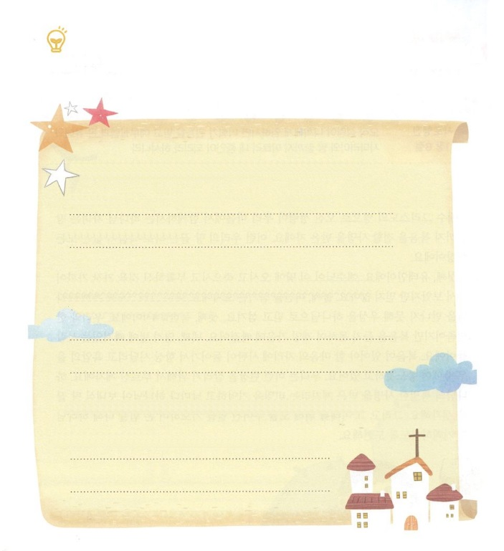

えてみよう

はがされたです。

のページのトラクトをすをえて、のにをいてみましょう。

トラクトをすはだれですか。なぜ、そのをびましたか。

：　　　　　　　　　　　：　　　　　　：

トラクトをす：

トラクトをすに、トラクトをもらうのためにりましょう。

りのをきましょう。

とトラクトをすことは、のとどんながあるのでしょうか。

）がわれるたましいをうになるです



**きょうのでんどう　　　　　　　　　　う　　　　　　　　　　　　　　　　　　　　　　　する**

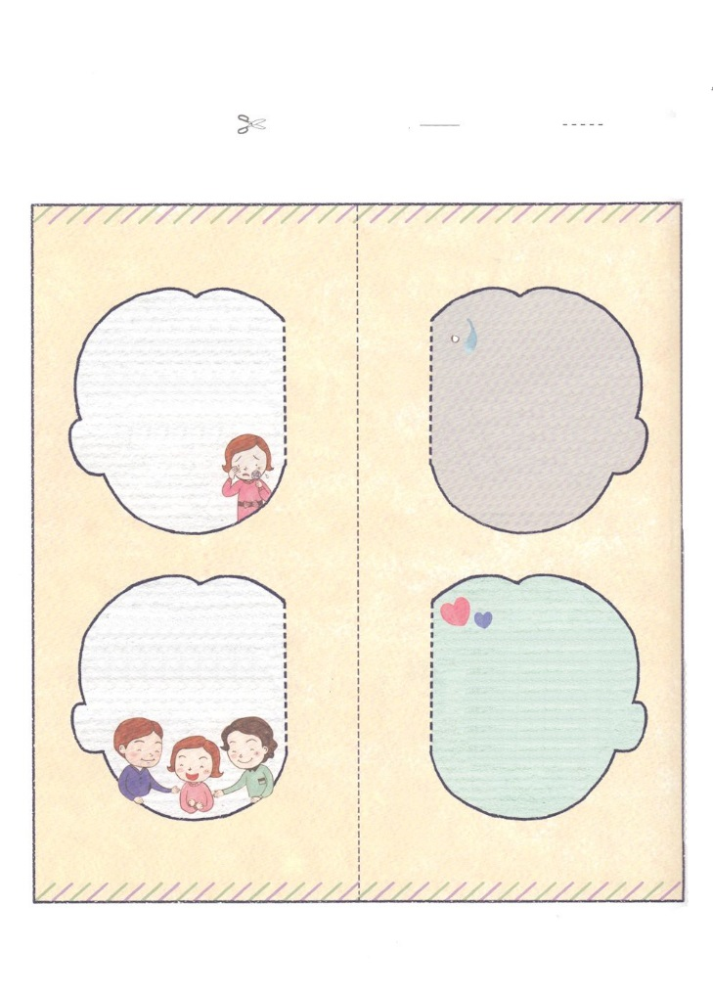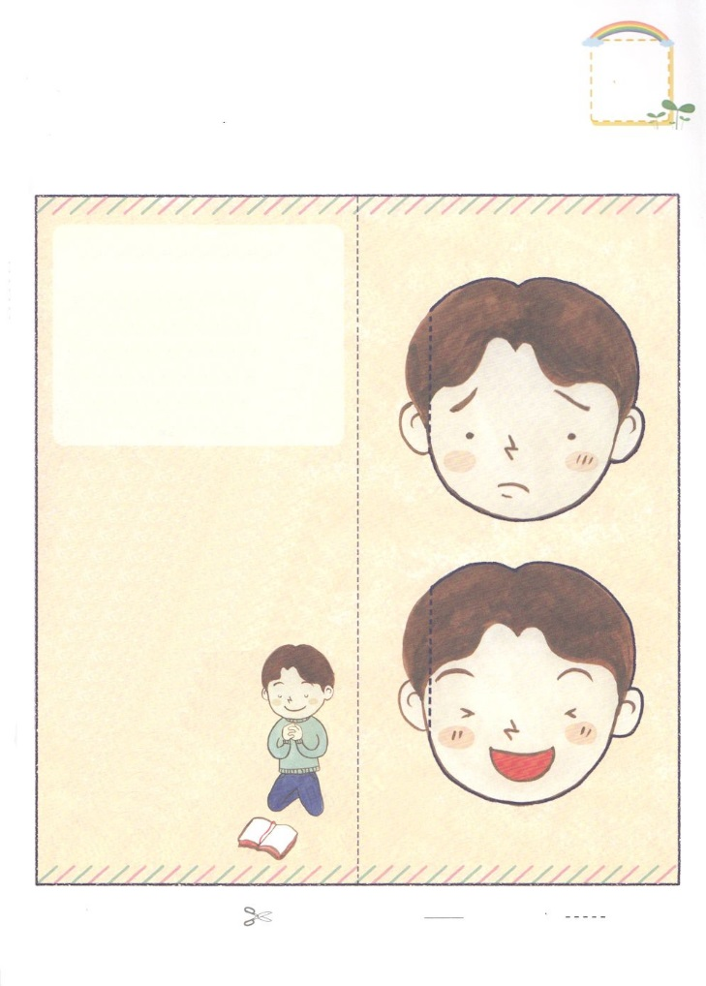

のをにりあわせてってください

：る　　　　　：る

（のをのぞいて、りいてください）

のページで

われている

トラクトです

いつもきそうなをしているはいませんか。

きげんがいつきをしているやだちがいるなら

トラクトをしてみましょう。

をれたは

パパとママからはぐれた

どもと同じです。おを

たくさんもうけても、をがんばってしても、人からほめられても、せではありません。なおさんであるかられてサタンのどれいに

なっているからです。をれた

がしないなら、は、とのろいのできて、に

　きます。

どうすればよいのでしょう

　　　　はをれてしんで

いるのために、イエスをこのにってくださいました。イエスは、たちののりに、でんでよみがえられた、にう、すべての

の、サタンをみかれたキリストです。このイエス・キリストを

じるとき、のどもになることが

できます。

さいがパパやママから

はぐれて、いています。

そのは、くてかわいいを

て、にはおいしいアメを

っています。しかし、

せではありません。

どもがいちばんなのは

パパかママだけです。

　　　　しばらくいていたが

　　パパとママにいました。パパと

ママのにかれるとき、どもは

きやんでせなになります。

パパとママといっしょにいれば、おなかがすいても、くてもくても、おがなくてもかまいません。パパとママがけてくれるからです

のりつけ

のりつけ

（のりをつけてに

ります）

どんなかおを

していますか

のどもになるはです。

イエスがののりに、でんで

によみがえってくださったを

じればよいのです。

そして、そのイエスをののとして

おむかえすれば、のどもになります。

のけれのりをいっしょにんで

におりしましょう。

けれのり

の、はです。

をれたので、をらずにきて

いました。そして、サタンのとなっていとのからされることができませんでした。

しかし、いまをいて、イエスがとなって

このにられ、でのりにんで

くださったことをじます。そして、よみがえられて、

すべてののになられた

キリストであるとじます。

いま、のにてくださって、

のをいてください。

きておられるイエス・キリストの

おによっておりします。アーメン

「いま

のどもに

なりました！」

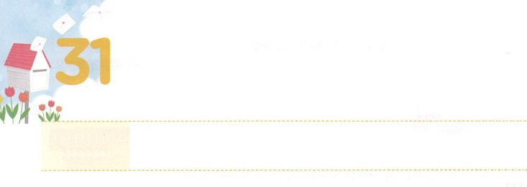

わたしの　げんばを

はっけんすることが　できます！

**すいようび**

しかし、があなたがたのにまれるとき、あなたがたはをけます。そして、エルサレム、ユダヤとサマリヤの、およびのてにまで、わたしのとなります。

**18**

イエス・キリストのとしてこられたが、たちのにともにおられるのどもは、のてまでをえるをけたです。そのようなたちののてとは、がないすべてのです。

に、ユダヤです。イエスがこのにられてなれてされたことをもくでたのですが、じません。つ、をじるです。イエス・キリストをとおしてにうことができなくて、偶像をだとじておがみます。つ、のです。とじですが、をくことができなくていのにっています。つ、なをわずらっているたちです。がなければならないのにサタンがって、いつもしめられ、やみのわなにられて、になっています。たちはこういうをかすためにばれたです。のなをけたであるというをえて、、がられるのてをえましょう。そして、そののためにえられたことをりながら、をつくしてがばれるようにしましょう。



**きょうのみことば**

**きょうのいのり**

なる！まずのがかれますように。そしてすべてのをかすなをするようにいてください。きておられるイエス・キリストのおによっておりします。アーメン

ミッションホーム訓練メッセージ　│　2017.1.24

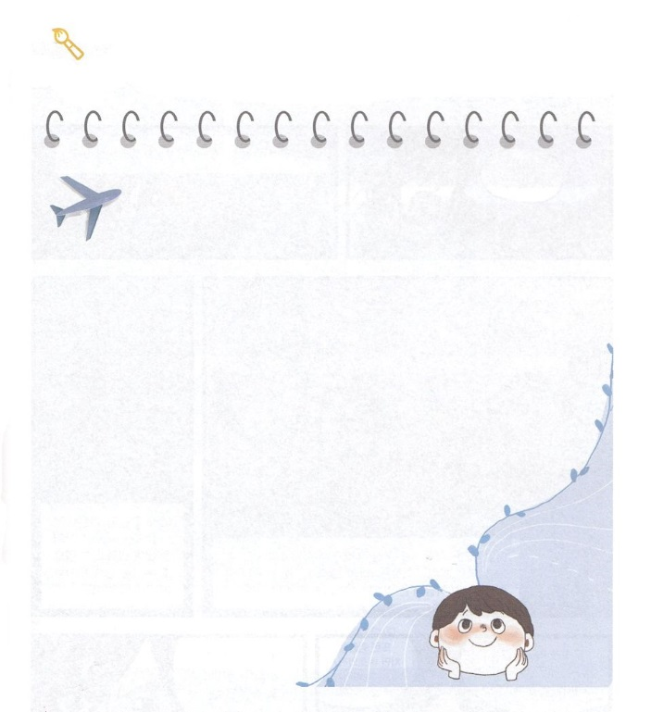

がかなければならない、のてはどこでしょうか。をて、がいかなければならないのを、にきましょう。

をかこう



**きょうのでんどう　　　　　　　　　　う　　　　　　　　　　　　　　　　　　　　　　　する**

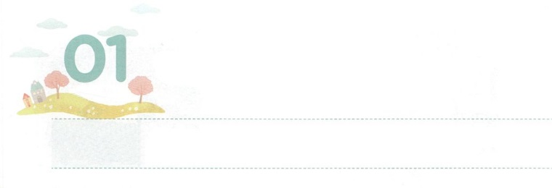

わたしは　かみのくにの

こっか　だいひょう

**もくようび**

そこでパロはたちにった。「ののっているこのようなを、ほかにつけることができようか。」

**4138**

オリンピックのようににきいスポーツので、をするたちをるとき、どんなことをえますか。でをくすにがジーンとするほどをけるでしょう。スポーツたちがをするように、もののとして、を生かすようにばれたレムナントです。ですから、たちはがくださるできてこそ、このでできます。がそのようにられたからです。にはごとにこのをいきりわったレムナントがされています。そのうち、ヨセフのをてみましょう。

ヨセフは、にきたのゆえに、をするようになりました。くやしいいをするもありましたが、ついたりしんだりしませんでした。むしろがをかすとしてばれたというをじてをわいました。また、しいとのにだまされないで、をわいました。はとのでどんなでしょうか。しいとあきらめていませんか。はののです。ヨセフのようにをわいながらがわれるをしてしましょう！



**きょうのみことば**

**きょうのいのり**

なる！をののとしてんでくださってありがとうございます。としみがあるとき、もっとをわってするようにいてください。きておられるイエス・キリストのおによっておりします。アーメン

台湾伝道集会（台北）1講　│　2017.1.25

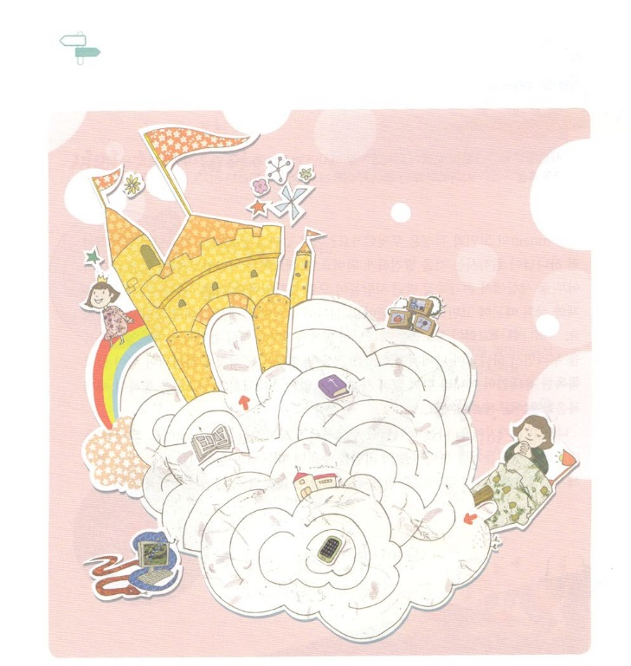

はをかすののです。

めいろをって、らしく、きょうのみことばをもういちど、よくえてしましょう。

めいろ

ゴール

　　　　　　　　　　　　　　　　　　スタート

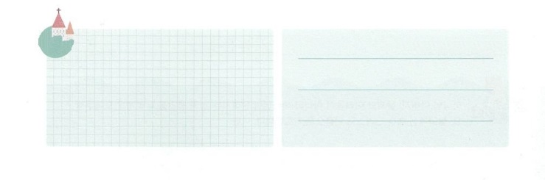

**きょうのでんどう　　　　　　　　　　う　　　　　　　　　　　　　　　　　　　　　　　する**

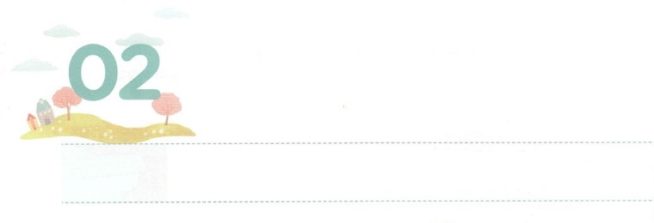

かみさまが　くださる

わたしの　ことを　みつけよう

**きんようび**

しかし、があなたがたのにまれるとき、あなたがたはをけます。そして、エルサレム、ユダヤとサマリヤの、およびのてにまで、わたしのとなります。

**18**

レムナントであるみなさんのみとはなんですか。どんなみやでも、がともにおられれば、がわれることをするようになります。はしくてがないのたちと、などのでくわれるようながまったところでした。のは、のとのためにんでしました。になって、のとおりのえをけました。しかし、のは、がともにおられるというのたしとインマヌエルのをわいながら、がにわれることをしました。これが、が、があっていユダヤでなく、がなくてっているものがないのたちをしてをしげられたです。

もじです。はがんでかれるレムナントです。ですから、のたちのように、のたしのをわえば、がわれるのことをつけて、のとしていられるようになるでしょう。からこのことにしてみましょう。



**きょうのみことば**

なる！としみではなく、がっておられるのたしをわうようにいてください。きておられるイエス・キリストのおによっておりします。アーメン

**きょうのいのり**

台湾伝道集会（台北）2講　│　2017.1.26

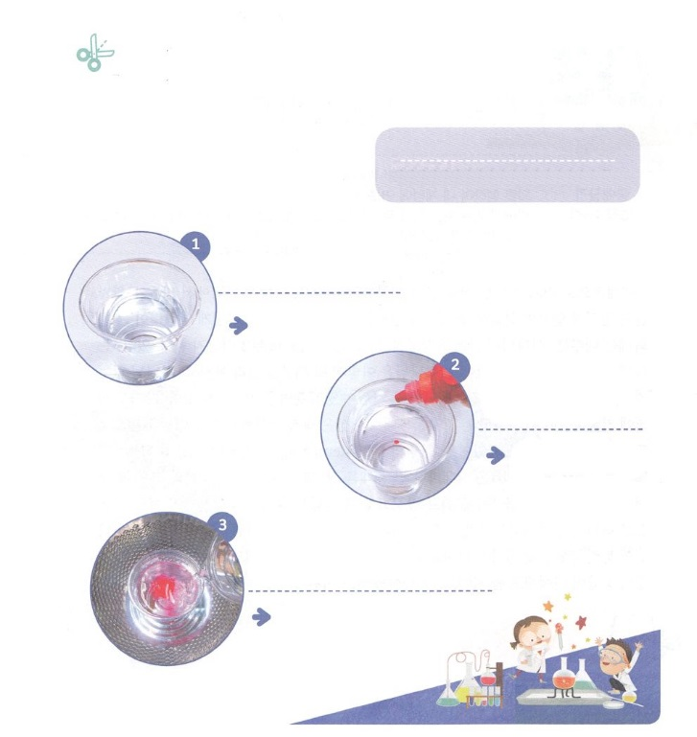

がくださるのたしとは、どんなことか、りたいでしょう。

なをして、しましょう。

ちょきちょき！

つくってみよう

でる　　　　　　　　　　　　するもの

のたしの　　　　　からのコップ、インクまたは、たくさんの

　　　　　　　　　　からのコップにをいっぱいれます

　　　　　　　　　　　　のたし

　　　　　　　　　　　　　　　　　　　　　　　　　　インクかを

　　　　　　　　　　　　　　　　　　　　　　　　　　１，２たらして

　　　　　　　　　　　　　　　　　　　　　　　　　　をきたなくします

　　　　　　　　　　　　　　　　　　　　　　　　　　　　、、

　　　　　　　　　　　きたないがある

　　　　　　　　　　　コップのをきれいになるように

　　　　　　　　　　　きれいなをぎけます。

　　　　　　　　　　　　　、、を

　　　　　　　　　　　　いやすのたし



**きょうのでんどう　　　　　　　　　　う　　　　　　　　　　　　　　　　　　　　　　　　　する**

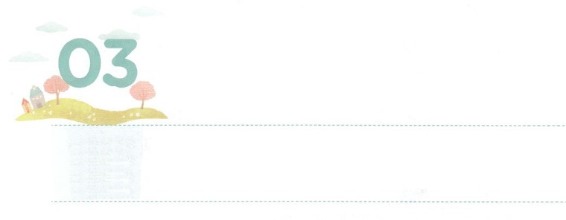

かみさまが　わたしに　くださる

　ぶんか　げんばを　いかそう

**どようび**

そして、せられた。「もし、あなたがあなたの、のにかにきい、がしいとられることをない、またそのにをけ、そのおきてをことごとくるなら、わたしはエジプトにしたようなをつあなたのにさない。わたしは、あなたをいやすである。」

**エジプト**

**1526**

にがあるをといます。このようにで作ったが、くのをて、をにらせるになりました。このようにがきいには、「がなくてもできて、のででもできる」というニューエイジがされています。はこのようになるのをあらかじめごで「がいない、、がのをして、くのがをさせる」とにされました。そして、ののとおり、のはますますともないでしんでいるがしています。ののレムナントとしてえられる7（ヨセフ、モーセ、サムエル、ダビデ、エリシャ、イザヤ、パウロ）は、ごとにをしたのと、そのにされていた、をにえて、くのをかすえをわいました。でとともにいるのたしをわって、くごとにのがみ、のをけるになりました。は、このをかすようにばれたレムナントです。のえがにもくるでしょう。そのをじて、どんなをめるべきかえてみましょう！



**きょうのみことば**

**きょうのいのり**

なる！こののをけて、かすように、をくださってありがとうございます。きておられるイエス・キリストのおによっておりします。アーメン

台湾伝道集会（台北）3講　│　2017.1.26

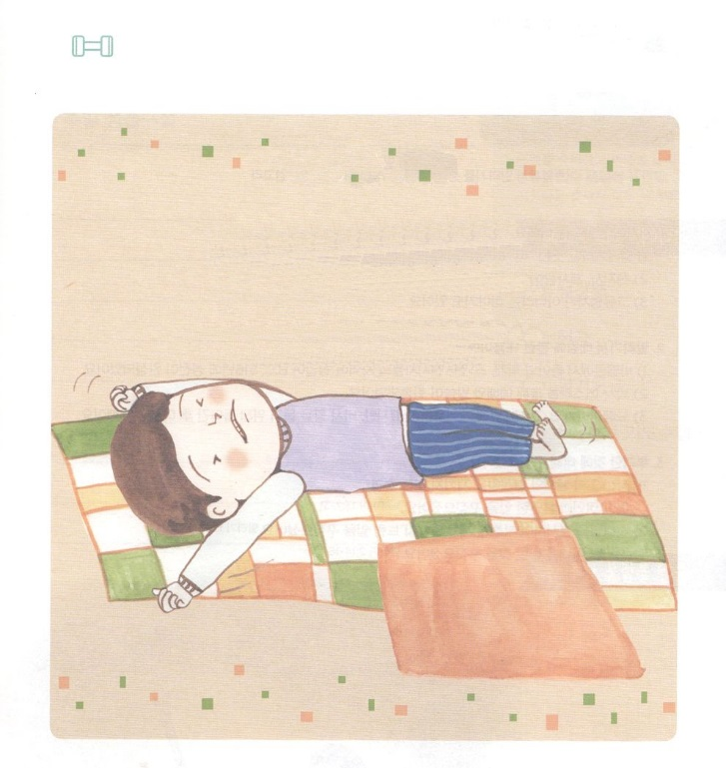

はをって、をえるのどもです。

のあちこちに行こうとするなら、がです。がつくように、にしましょう。

をつけよう！

せのびをしよう

ねむるにぐーんと、きるにぐーんと

をグーとしっかりって、にもをしっかりとれて

かちんこちんにまっているをと、にひっぱろう

、がつだけでなく、もすくすく

のせのびにしよう！



**きょうのでんどう　　　　　　　　　　う　　　　　　　　　　　　　　　　　　　　　　　　　する**